

QuantumBeat

# **Informe Sprint 2 Qbeat**

Integrantes:

Barón Edward Fabián

Camacho Carlos Eduardo

Estupiñan Marlon Alexander

Hernández Wilson Andrés

Rojas Johann Felipe

Zambrano Wilmer Edwin

DESCRIPCIÓN DEL PROYECTO

El proyecto sobre el cual vamos a trabajar es una aplicación Android con la cual el usuario va a tener una experiencia completa a la hora de querer aprender a cocinar o en su defecto aprender recetas y platos nuevos, la función principal de la aplicación es un narrador virtual, el cual explicará el paso a paso para llevar a cabo la preparación de la receta en tiempo real acompañado con tiempos de cocción e intervalo de duración de cada paso, además de contar con muchas opciones que mejoran la experiencia de uso de la aplicación, la posibilidad de seguir personas o blogs de recetas de todas partes del mundo, el usuario puede también crear un recetario personal, el cual puede compartir, si lo desea, con los demás usuarios de la aplicación siempre y cuando esta cumpla con los requisitos de publicación.

La aplicación contará con dos interfaces, la primera es la interfaz para personas sin registro o invitados en la cual las opciones de uso son limitadas, y la segunda para personas que cuenten con un perfil en la aplicación con el cual podrán acceder a todas las funciones que brinda la aplicación.

Para el desarrollo de este proyecto se eligió la metodología de desarrollo RUP, la cual tendrá una duración total de 3 meses, tiempo en el que el equipo de trabajo llevará a cabo la ejecución de cada iteración de forma eficiente para lograr los objetivos y resultados esperados: el desarrollo de una aplicación totalmente funcional dentro del intervalo de tiempo asignado para el proyecto.

PRODUCT BACKLOG

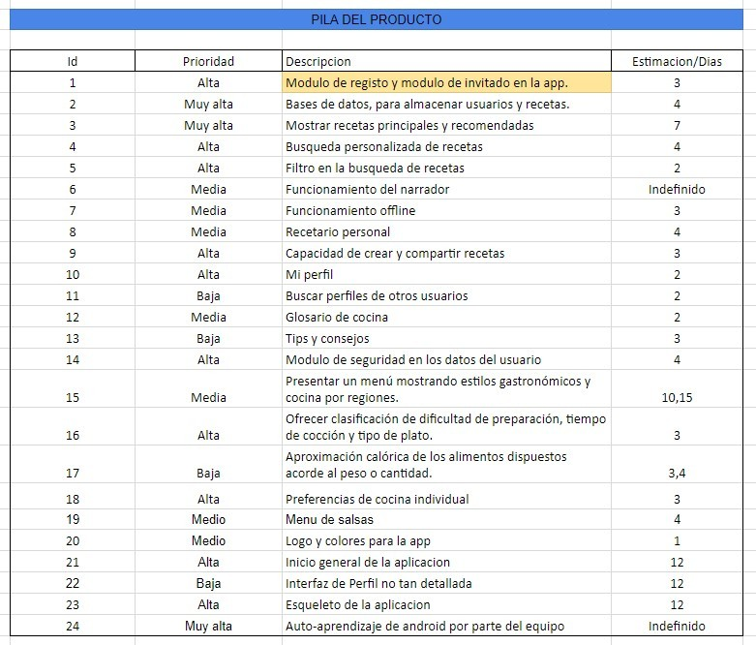

Sprint Back log

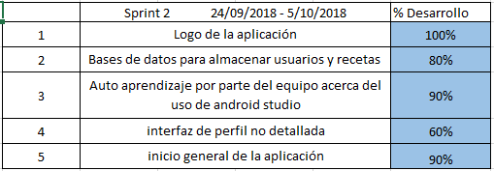

Para este sprint se definió como tarea principal el desarrollo, análisis, conexión e implementación de la base de datos de los usuarios y recetas con la aplicación, se elaboró una clase extra para procesar las solicitudes y la interacción de la aplicación con la base de datos, aislando el desarrollo principal de la implementación de la base de datos.

El logo de la aplicación fue diseñado y programado totalmente.



La tabla de riesgos inicial fue estructurada completamente, se analizaron todos los riesgos de desarrollo de la aplicación y se evaluó tanto su nivel de impacto como su probabilidad (La matriz de riesgos se entrega como un adjunto a este documento).

TAREAS ASIGNADAS

* Carlos: Estructuramiento y conexión de la base de datos con la aplicación.
* Marlon: Creación, sincronización y funcionamiento del repositorio de Qbeat en GitHub.
* Edward: Diseño preliminar de funciones secundarias del módulo de trabajo mi perfil.
* Andrés: análisis y estructuramiento de la matriz de riesgos de desarrollo.
* Johann: Diseño y creación del logo de la aplicación.
* Wilmer: análisis y estructuramiento de la matriz de riesgos.

LECCIONES APRENDIDAS

• Se aprendió a usar correctamente el GitHub, commit y push como sincronización de proyectos.

• Zen-Hub se configuró correctamente y se implementaron todo el back log.

• No se le debe dar nada de trabajo a Wilmar por que no hace nada

• Se aprendió de las observaciones del anterior sprint

• Hubo errores con la sincronización del git y los repositorios personales (ramas de trabajo) los cuales fueron solucionados.

ACTA DE CIERRE DEL SPRINT

El sprint #2 del proyecto cierra normalmente, la base de datos de la aplicación para guardar usuarios y recetas esta en mayor parte implementada, igualmente ya se cuenta con una conexión activa entre la app y la base de datos, los métodos de addReceta y addUsuario ya están funcionales.

El logo de la aplicación fue totalmente diseñado, e implementado en la aplicación.

Los riesgos fueron identificados evaluados y plasmados en la matriz de riegos.

El equipo de desarrollo scrum trabajo dinámica y eficientemente, se lograron la mayoría de objetivos del sprint.